Ponte Giulio: nuova vita all’ambiente bagno
grazie all’innovativo sistema doccia
Negli anni passati, la maggior parte degli ambienti bagno prevedeva l’impiego di una vasca che, a distanza di tempo, si è rilevata poco confortevole e decisamente poco pratica a causa della barriera architettonica rappresentata dal bordo.
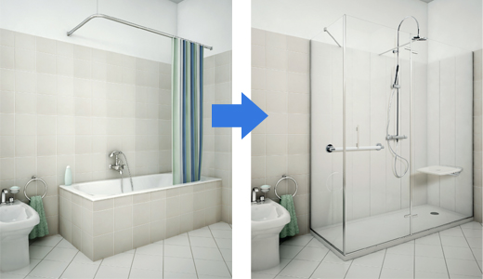
Ponte Giulio propone la soluzione doccia “Bagnosicuro”, che consente, in poche ore e con un intervento non invasivo, di rinnovare l’ambiente bagno, rendendolo più accessibile e funzionale.

Installato con una tecnica che prevede la sovrapposizione di un rivestimento a pannelli e un piatto doccia autoportante, il sistema Ponte Giulio permette di evitare l’intervento diretto su muri ed impianti e può essere coordinato ad un'ampia scelta di articoli complementari per la sicurezza e l’arredo come seggiolini, ausili e rubinetteria.

La vasca e il miscelatore sono rimossi insieme all’eventuale struttura di sostegno, si effettua una verifica dello stato attuale dell’impianto e si considera l’eventuale spostamento delle tubazioni.

Successivamente si predispone il fondo dove alloggiare il piatto doccia e le tubazioni che saranno adattate al tipo di miscelatore scelto. Dopo la posa del piatto e la sistemazione dello scarico, si applica il rivestimento e il box doccia. In questo modo è possibile avere un bagno più fruibile e spazioso, grazie al montaggio di una doccia ampia e comoda.

Non è mai stato così semplice e pratico passare dalla vasca alla doccia nel bagno, senza bisogno di lavori di muratura.

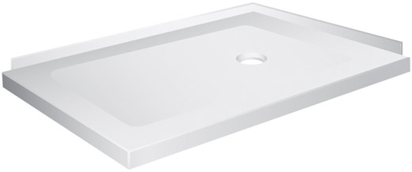
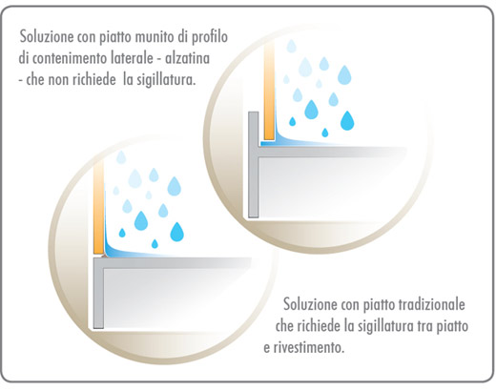
Il sistema di Ponte Giulio è disponibile in tante varianti e proposto in tre materiali: “pietra acrilica”, “resina acrilica” e “vetroresina”, ognuno dei quali offre valenze e caratteristiche diverse per finiture e prezzo.

Una caratteristica fondamentale del sistema realizzato con i piatti in pietra acrilica, è la combinazione del rivestimento con il piatto munito di un profilo di contenimento integrato che consente di evitare l’uso di silicone o sigillanti, indispensabili invece per tutti i piatti di tipo tradizionale. Si elimina così il rischio di infiltrazioni fra il piatto ed il rivestimento stesso.

Press&PR:
tac comunic@zione
Milano-Genova
Tel: + 39 02 48517618
+39 0185 351616
press@taconline.it
www.taconline.it
Ponte Giulio S.p.A.
località Ponte Giulio s.n.c.
Orvieto (TR)
tel + 39 0763 316044
fax + 39 0763 316043
e-mail: info@pontegiulio.it
sito web: www.pontegiulio.it

